

**tài liệu dự án**

**HỆ THỐNG QUẢN LÝ BÁN HÀNG**



|  |  |
| --- | --- |
| Giảng viên | : lại minh đăng |
| Học viên | : nguyễn hoàng tùng |
| Lớp/Kỳ | : it16318_3/FA21 |

June 12, 2021

Nhóm phát triển dự án

MỤC LỤC

1 Giới thiệu dự án 3

1.1 Giới thiệu cá nhân/nhóm phát triển dự án 3

1.2 Yêu cầu của dự án 3

1.3 Lập kế hoạch dự án 3

2 Phân tích yêu cầu khách hàng 3

2.1 Sơ đồ Use Case 3

2.2 Đặc tả yêu cầu hệ thống (SRS) 3

2.2.1 Quản lý nhân viên 4

2.2.2 Quản lý khách hàng 4

2.2.3 Quản lý hàng 4

2.2.4 Quản lý tổng hợp – thống kê 4

2.2.5 Đăng nhập 4

2.2.6 Đổi mật khẩu 4

2.3 Sơ đồ triển khai và yêu cầu hệ thống 4

2.3.1 Sơ đồ triển khai 5

2.3.2 Yêu cầu hệ thống 5

3 Thiết kế ứng dụng 5

3.1 Mô hình công nghệ ứng dụng 5

3.2 Thực thể 5

3.2.1 Sơ đồ quan hệ thực thể (ERD) 5

3.2.2 Chi tiết thực thể 6

3.3 Giao diện 7

3.3.1 Sơ đồ tổ chức giao diện 7

3.3.2 Giao diện cửa sổ chính 7

3.3.3 Giao diện chức năng 8

4 Thực hiện dự án 10

4.1 Tạo giao diện winform 10

4.1.1 Cửa sổ chính 10

4.1.2 Các cửa sổ quản lý 11

4.2 Tạo CSDL với SQL Server 12

4.2.1 Sơ đồ quan hệ 12

4.2.2 Chi tiết các bảng 12

4.2.3 Thủ tục lưu 13

4.3 Mô Hình Lập trình 13

4.3.1 Mô hình tổ chức dự án 13

4.3.2 ADO.NET 13

4.4 Lập trình nghiệp vụ 13

4.4.1 Cửa sổ chính 14

4.4.2 Các cửa sổ chức năng quản lý 14

5 Kiểm thử phần mềm và sửa lỗi 15

5.1 Lập bảng test case theo mẫu 15

5.2 Thực hiện manual test 15

5.3 Tạo automation unit test 15

6 Đóng gói và triển khai 16

6.1 Sản phẩm phần mềm 16

6.2 Hướng dẫn cài đặt 16

7 KẾT LUẬN 16

7.1 Khó khăn 16

7.2 Thuận lợi 16

# Giới thiệu dự án

## Giới thiệu cá nhân/nhóm phát triển dự án

* PS17361 - Nguyễn Hoàng Tùng

## Yêu cầu của dự án

* *Phát biểu đề tài, nêu lên hiện trạng thực tế, yêu cầu dự án mẫu*
* *Đánh giá tính khả thi (năng lực, khả năng của mình có thể thực hiện dự án này)*
* **Đề tài**: Chương trình quản lý bán hàng
* **Hiện trạng thực tế**: các shop bán hàng gặp khó khăn trong việc quản lý nhân viên và sản phẩm.
* **Yêu cầu dự án mẫu**:
* *Yêu cầu về nghiệp vụ*:

+ Yêu cầu cần xuất phát từ thực tiễn vừa sức cho một môn học  
+ Cần ít nhất 2 vai trò sử dụng (có tài khoản admin)

* *Yêu cầu dữ liệu*

+ Thiết kế ERD

+ Chọn hệ quản trị csdl, các store procedure, trigger…

* Yêu cầu về thẩm mỹ

+ Giao diện dễ nhìn (chọn look and feel phù hợp)

+ Bố trí các chức năng thuận tiện cho người dùng

* *Yêu cầu chức năng:*

+ Quản lý sản phẩm: danh sách, thêm, xóa, sửa, tìm kiếm…

+ Quản lý nhân viên: danh sách, thêm, xóa, sửa, tìm kiếm, gởi mail, đổi mật

+ khẩu, quên mật khẩu

+ Quản lý khách hàng: danh sách, thêm, xóa, sửa, tìm kiếm…

+ Thống kê số lượng sản phẩm được nhập theo mã nhân viên

+ Thống kê số lượng sản phẩm tồn kho

* *Yêu cầu về bảo mật:*

+ Tất cả mọi thành viên phải đăng nhập mới sử dụng được phần mềm

+ Mật khẩu phải được mã hóa

+ Nhân viên đăng nhập lần đầu phải đổi mật khẩu

+ Quản trị được thực hiện tất cả các thao tác

+ Nhân viên không được phép thêm mới hoặc xóa nhân viên khác, không

+ được tạo và xem thống kê

+ Lưu giữ thông tin khách hàng cho những chiến lược phát triển cửa hàng

* **Đánh giá tính khả thi:**

+ Sinh viên có thể hoàn thành dự án này với các kỹ năng đã được học gồm: C#, Ado.net, sql server,…

## Lập kế hoạch dự án

* *Lập kế hoạch kế hoạch dự án theo mẫu sau*

|  |  |  |  |  |
| --- | --- | --- | --- | --- |
| **TT** | **Hạng mục** | **Bắt đầu** | **Kết thúc** | **Kết quả** |
| 1 | Phân tích yêu cầu khách hàng | 14/9/2021 | 15/9/2021 |  |
| 1.1 | Vẽ sơ đồ use cases | 15/9/2021 | 15/9/2021 |  |
|  | … |  |  |  |
| 2 | Thiết kế ứng dụng |  |  |  |
| 2.1 | Thiết kế mô hình công nghệ |  |  |  |
|  | … |  |  |  |
| 3 | Thực hiện dự án |  |  |  |
| 3.1 | Tạo giao diện |  |  |  |
|  | … |  |  |  |
| 4 | Kiểm thử |  |  |  |
| 4.1 | Xây dựng kịch bảng kiểm thử |  |  |  |
|  | … |  |  |  |
| 5 | Đóng gói & triển khai |  |  |  |
| 5.1 | Đóng gói sản phẩm |  |  |  |
|  | … |  |  |  |

# Phân tích yêu cầu khách hàng

* *Tiến hành phân tích yêu cầu khách hàng theo các bước sau đây*

## Sơ đồ Use Case

* *Vẽ sơ đồ use case để phác họa phạm vị của ứng dụng cũng như vai trò sử dụng. Nên chia nhiều mức để tránh rối sơ đồ*

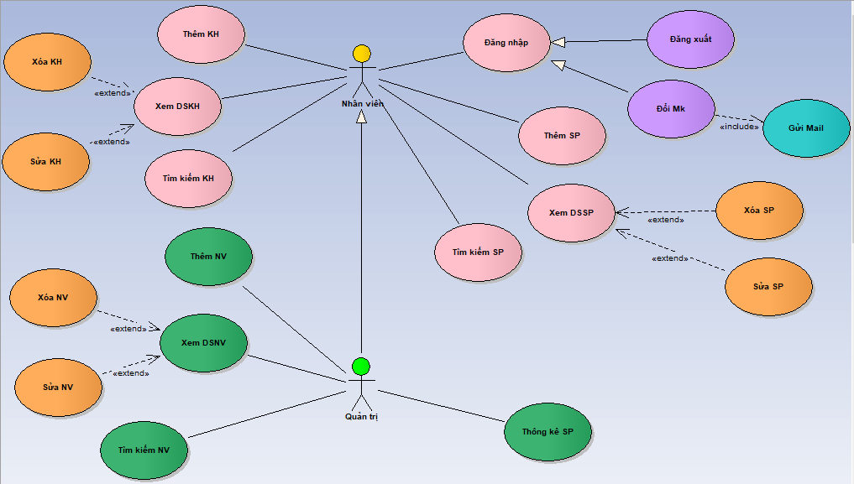

## Đặc tả yêu cầu hệ thống (SRS)

* *Hãy mô tả một cách cụ thể từng chức năng trong sơ đồ use case. Mỗi chức năng cần mô tả những vấn đề sau:*
  + *Làm công việc gì. Mục đích*
  + *Dữ liệu liên quan: cần thiết để chức năng hoạt động được*
  + *Đối tượng sử dụng*

### Quản lý nhân viên

* **Mô tả chức năng:**

Chức năng quản lý nhân viên được sử dụng để quản lý thông tin nhân viên. Yêu cầu của chức năng này là liệt kê danh sách nhân viên, xem thông tin chi tiết của mỗi nhân viên, thêm nhân viên mới, cập nhật thông tin hoặc xóa nhân viên đã tồn tài, tìm kiếm nhân viên theo tên….

* **Dữ liệu liên quan:**

Thông tin của mỗi nhân viên gồm: mã nhân viên, họ và tên, mật khẩu đăng nhập, vai trò của nhân viên, tình trạng hoạt động (gồm quản trị và nhân viên bình thường)…..

* **Đối tượng sử dụng:**

Sau khi đăng nhập thì mọi nhân viên cũng có thể sử dụng chức năng này, ngoại trừ thêm mới, cập nhật hoặc xóa nhân viên khác thì chỉ có nhân viên quản trị mới có thể sử dụng

* **Các yêu cầu bảo mật**

Tất cả mọi thành viên phải đăng nhập mới sử dụng được chức năng này, Mật khẩu của nhân viên phải được mã hóa

### Quản lý khách hàng

* **Mô tả chức năng:**
* Chức năng quản lý nhân viên được sử dụng để quản lý thông tin nhân viên. Yêu cầu của chức năng này là liệt kê danh sách Khách hàng, xem thông tin chi tiết của mỗi Khách hàng, thêm Khách hàng mới, cập nhật thông tin hoặc Khách hàng đã tồn tài, tìm kiếm Khách hàng theo tên….
* **Dữ liệu liên quan:**

Thông tin của mỗi khách hàng gồm: số điện thoại, tên Khách, địa chỉ, mã nhân viên,…

* **Đối tượng sử dụng:**

Sau khi đăng nhập thì mọi nhân viên cũng có thể sử dụng chức năng này

* **Các yêu cầu bảo mật**

Tất cả mọi thành viên phải đăng nhập mới sử dụng được chức năng này,

Lưu giữ thông tin khách hàng cho những chiến lược phát triển cửa hàng

### Quản lý SẢN PHẨM

* **Mô tả chức năng:**

Chức năng quản lý nhân viên được sử dụng để quản lý thông tin nhân viên. Yêu cầu của chức năng này là liệt kê danh sách sản phẩm, xem thông tin chi tiết của mỗi sản phẩm, thêm sản phẩm mới, cập nhật thông tin hoặc xóa sản phẩm đã tồn tài, tìm kiếm sản phẩm theo tên….

* **Dữ liệu liên quan:**

Thông tin của mỗi sản phẩm gồm: Mã hàng, Tên hàng, Số lượng, Đơn giá nhập, Đơn giá bán, Hình ảnh, Ghi chú, Mã nhân viên

* **Đối tượng sử dụng:**

Sau khi đăng nhập thì mọi nhân viên cũng có thể sử dụng chức năng này

* **Các yêu cầu bảo mật**

Tất cả mọi thành viên phải đăng nhập mới sử dụng được chức năng này.

### Quản lý tổng hợp – thống kê

* **Mô tả chức năng:**

Chức năng quản lý tổng hợp – thống kê được sử dụng để thống kê các sản phẩm đã nhập vào kho và các sản phẩm tồn kho

* **Đối tượng sử dụng:**

Sau khi đăng nhập thì chỉ có nhân viên quản trị mới có thể sử dụng được chức năng này

### Đăng nhập

* **Mô tả chức năng:**

Chức năng đăng nhập được sử dụng để đăng nhập vào hệ thống

* **Các yêu cầu bảo mật**

Nhân viên đăng nhập lần đầu phải đổi mật khẩu

### Đổi mật khẩu

* **Mô tả chức năng:**

Chức năng đổi mật khẩu được sử dụng để đổi mật khẩu tài khoản của nhân viên

* **Đối tượng sử dụng:**

Các nhân viên đã đăng nhập thành công vào hệ thống

## Sơ đồ triển khai và yêu cầu hệ thống

* *Đưa ra mô hình triển khai của ứng dụng trong thực tế để từ đó chỉ ra những điều kiện cần thiết cho việc triển khai ứng dụng*

### Sơ đồ triển khai

* *Đưa ra mô hình triển khai của ứng dụng trong thực tế*

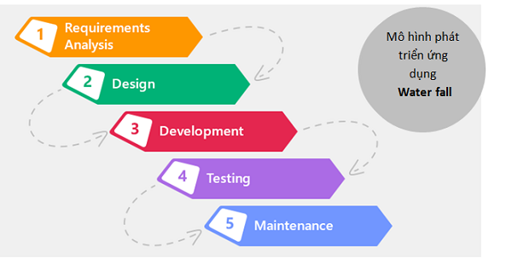

### Yêu cầu hệ thống

* *Liệt kê các phần cứng, phần mềm cần thiết để hệ thống thực hiện được*
* Yêu cầu phần cứng:
* Bộ xử lý CPU 1,8 GHz hoặc có thể nhanh hơn càng tốt.
* RAM tối thiểu 2 GB; Khuyến nghị RAM 8 GB (tối thiểu 2,5 GB nếu chạy trên máy ảo)
* Dung lượng ổ cứng: Tối thiểu 800 MB đến 210 GB dung lượng trống, còn tùy thuộc vào các tính năng được cài đặt; thông thường cài đặt cần khoảng 20-50 GB dung lượng trống.
* Hệ điều hành
* Windows 10 version 1703 or higher: Home, Professional, Education, and Enterprise (LTSC and S are not supported)
* Yêu cầu phầm mềm:
* Cần có .NET Framework 4.5.
* Visual Studio
* Sql server

# Thiết kế ứng dụng

* *Dựa vào tài liệu đã phân tích ở mục 2 để phác thảo:*
  + *Mô hình công nghệ*
  + *Giao diện*
  + *Thực thể*

## Mô hình công nghệ ứng dụng

* *Phác thảo mô hình công nghệ ứng dụng của hệ thống phần mềm. Giải thích rõ các thành phần trong mô hình*
* **ADO.NET** được chia thành 2 thành phần chính là Data Provider và Data Set:

+ *Data Provider:*

* Gồm các thư viện cung cấp cách thức kết nối tới CSDL và thao tác tới dữ liệu.

+ *Data Set:*

* Gồm các thư viện để quản lý dữ liệu như DataTable (đại diện cho các bảng có trong CSDL); DataColumn (đại diện cho các cột có trong bảng); DataRow (đại diện cho dữ liệu); khóa chính; Constraint (đại diện cho khóa ngoại của bảng); DataRelation (đại diện cho mỗi quan hệ giữa các bảng)...

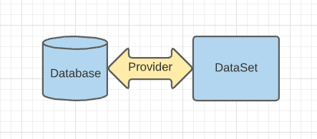

* **Mô hình 3 layer**: Data Access – Business Logic – Presentation Logic

+ *Presentation Layer (GUI)* : Lớp này có nhiệm vụ chính giao tiếp với người dùng. Nó gồm các thành phần giao diện và thực hiện các công việc như nhập liệu, hiển thị dữ liêu, kiểm tra tính đúng đắn dữ liệu .

+ *Business Logic Layer (BLL)* : Layer này phân ra 2 thành nhiệm vụ :

* Đây là nơi đáp ứng các yêu cầu thao tác dữ liệu của GUI layer, xử lý chính nguồn dữ liệu từ Presentation Layer trước khi truyền xuống Data Access Layer và lưu xuống hệ quản trị CSDL.
* Đây còn là nơi kiểm tra các ràng buộc, tính toàn vẹn và hợp lệ dữ liệu, thực hiện tính toán và xử lý các yêu cầu nghiệp vụ, trước khi trả kết quả về Presentation Layer.

+ *Data Access Layer (DAL)* : Lớp này có chức năng giao tiếp với hệ quản trị CSDL

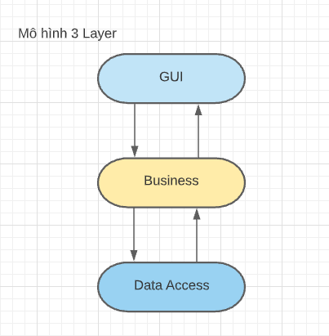

## Thực thể

* *Căn cứ vào SRS để thiết kế các thực thể. Cần phải hoàn thiện 2 phần theo yêu cầu sau đây.*

### Sơ đồ quan hệ thực thể (ERD)

* *Vẽ sơ đồ thể hiện mối quan hệ giữa các thực thể. Nên chia thành 2 mức (tổng quát và chi tiết) để dễ đọc, dễ hiểu.*
* **Mô hình tổng quát:**

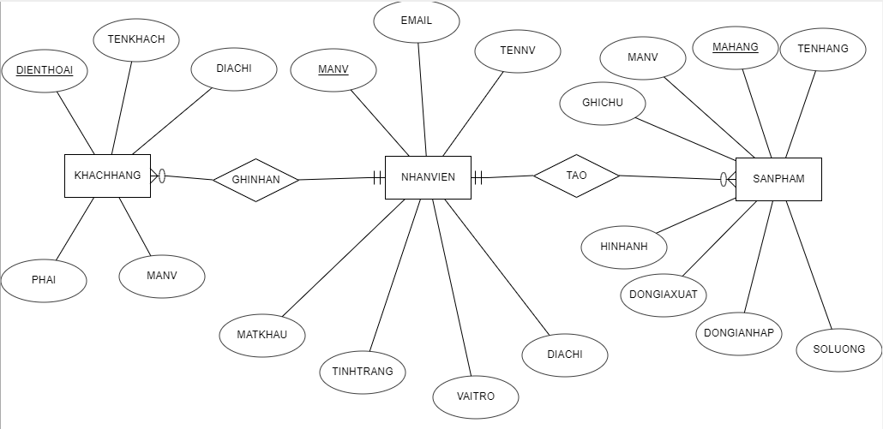

* **Mô hình chi tiết:**

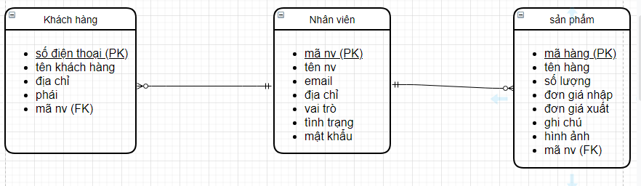

### Chi tiết thực thể

* *Thiết kế chi tiết thực thể có nghĩa là thiết kế các thuộc tính cần thiết cho mỗi thực thể (căn cứ vào phần dữ liệu liên quan của SRS).*

#### Thực thể Nhân viên

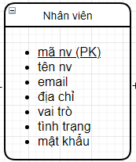

|  |  |  |
| --- | --- | --- |
| **Thuộc tính** | **Kiểu dữ liệu** | **Mô tả** |
| MaNV | Int | Số thứ tự |
| Manv | Varchar(20) | Mỗi nhân viên có một mã nhận diện |
| Email | Varchar(50) | Email dùng để đăng nhập và phục hồi mật  khẩu |
| Tennv | Nvarchar(50) | Tên nv |
| Diachi | Nvarchar(100) | Địa chỉ |
| Vaitro | Tinyint | Nhân viên hay quản lý |
| Tinhtrang | Tinyint | Có hay không hoạt dộng |
| Matkhau | Nvarchar(200) | Mật khẩu |

#### Thực thể khách hàng

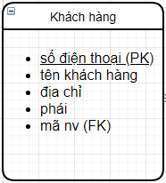

|  |  |  |
| --- | --- | --- |
| **Thuộc tính** | **Kiểu dữ liệu** | **Mô tả** |
| Dienthoai | Varchar(15) | Số đt khách hàng |
| Tenkhach | Nvarchar(50) | Tên khách hàng |
| Diachi | Nvarchar(100) | Địa chỉ |
| Phai | Nvarchar(5) | Phái |
| Manv | Nvarchar(20) | Mã nhân viên khi đăng nhập |

#### Thực thể hàng

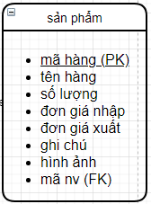

|  |  |  |
| --- | --- | --- |
| **Thuộc tính** | **Kiểu dữ liệu** | **Mô tả** |
| Mã hàng | Int | Mã hàng |
| Tenhang | Nvarchar(50) | Tên hàng |
| Soluong | Int | Số lượng nhập |
| Dongiaban | Float | Đơn giá bán |
| Dongianhap | Float | Đơn giá nhập |
| Hinhanh | Varchar(400) | Hình đại diện sản phẩm |
| Ghichu | Nvarchar(20) | Ghi chú |
| Manv | Nvarchar(20) | Mã nhân viên khi đăng nhập |

### Giao diện

* *Chú ý: phần này chỉ phác thảo giao diện chứ không phải xây dựng nên bạn có thể sử dụng bất ký công cụ gì thậm chí vẽ trên giấy rồi chụp hình đưa vào đây.*

### Sơ đồ tổ chức giao diện

* *Phác thảo sơ đồ liên kết giữa các giao diện chức năng trong ứng dụng*

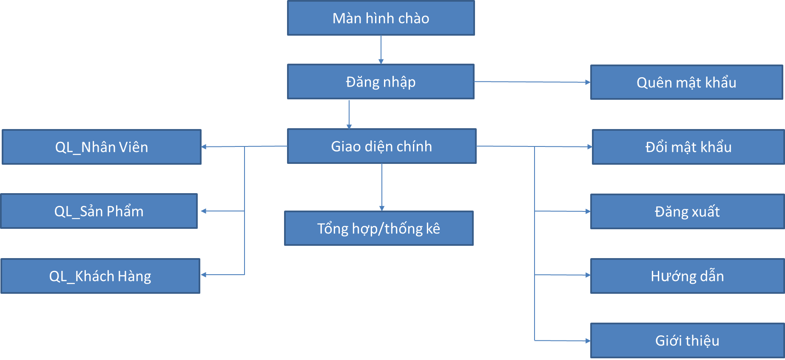

* *Mô tả sơ đồ*

### Giao diện cửa sổ chính

* *Phác thảo giao diện cho cửa sổ chính và mô tả các hoạt động trên giao diện*

**Giao diện:**

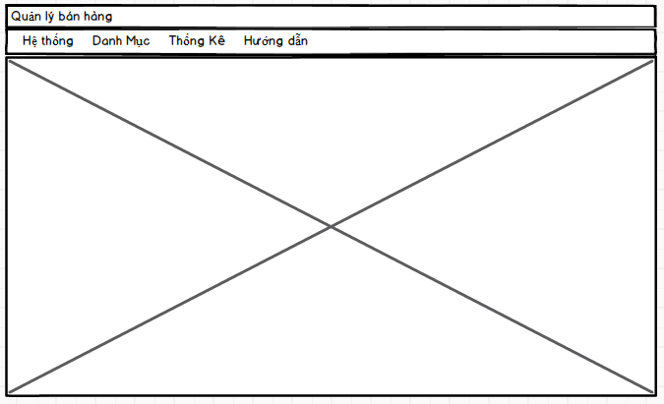

**Mô tả hoạt động**

|  |  |  |  |
| --- | --- | --- | --- |
| **TT** | **Điều khiển** | **Sự kiện** | **Mô tả hoạt động** |
| 1 | Đăng nhập | Click | * Mở form đăng nhập |
| 2 | Đăng xuất | Click | * Đăng xuất khỏi ứng dụng |
| 3 | Thông tin sinh viên | Click | * Mở form đổi mật khẩu |
| 4 | Thoát | Click | * Thoát khỏi ứng dụng |
| 5 | Sản phẩm | Click | * Mở form sản phẩm |
| 6 | Khách hàng | Click | * Mở form Khách hàng |
| 7 | Nhân viên | click | * Mở form nhân viên |
| 8 | Thông kê sản phẩm | Click | * Mở form thống kê sản phẩm |
| 9 | Hướng dẫn sử dụng | Click | * Mở file hướng dẫn sử dụng phần mềm |
| 10 | Giới thiệu phần mềm | Click | * Mở file giới thiệu phần mềm |

### Giao diện chức năng

* *Phác thảo giao diện cho tất cả các cửa sổ chức năng và các cửa sổ hỗ trợ tổ chức*

#### Cửa sổ quản lý nhân viên

**Giao diện**

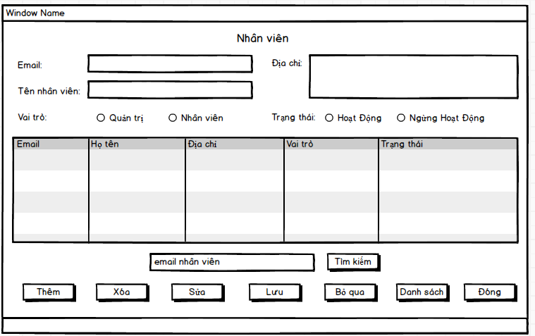

**Mô tả hoạt động**

|  |  |  |  |
| --- | --- | --- | --- |
| **TT** | **Điều khiển** | **Sự kiện** | **Mô tả hoạt động** |
| 1 | Cửa sổ | Initialize | Hiển thị tất cả nhân viên lên bảng |
| 2 | [Thêm] | Click | Kích hoạt trạng thái cho nhập dữ liệu vào các điều kiển |
| 3 | [Lưu] |  | Validation, Thêm vào CSDL một nhân viên mới với dữ liệu nhập từ form |
| 4 | [Sửa] | Click | Validation, Cập nhật thông tin nhân viên đang xem trên form vào CSDL |
| 4 | [Xóa] | Click | Xóa nhân viên có mã đang xem trên form |
| 5 | [Bỏ Qua] | Click | Xóa trắng form |
| 6 | Danh sách | Click | Hiển thị thông tin của toàn bộ nhân viên |
| 7 | Tìm kiếm | Click | Hiển thị các nhân viên có tên trong txbtiemkiem |
| 8 | Đóng | Click | Đóng form |

#### Cửa sổ quản lý KhachHang

**Giao diện:**

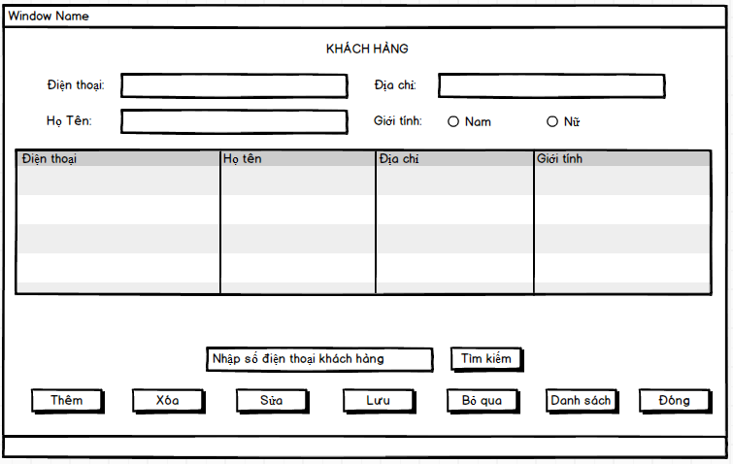

**Mô tả hoạt động:**

|  |  |  |  |
| --- | --- | --- | --- |
| **TT** | **Điều khiển** | **Sự kiện** | **Mô tả hoạt động** |
| 1 | Cửa sổ | Initialize | Hiển thị tất cả Khách hàng lên bảng |
| 2 | [Thêm] | Click | Kích hoạt trạng thái cho nhập dữ liệu vào các điều kiển |
| 3 | [Lưu] |  | Validation, Thêm vào CSDL một Khách hàng mới với dữ liệu nhập từ form |
| 4 | [Sửa] | Click | Validation, Cập nhật thông tin Khách hàng đang xem trên form vào CSDL |
| 4 | [Xóa] | Click | Xóa Khách hàng có mã đang xem trên form |
| 5 | [Bỏ Qua] | Click | Xóa trắng form |
| 6 | Danh sách | Click | Hiển thị thông tin của toàn bộ Khách hàng |
| 7 | Tìm kiếm | Click | Hiển thị các Khách hàng có tên trong txbtiemkiem |
| 8 | Đóng | Click | Đóng form |

#### Cửa sổ quản lý Hang

**Giao diện:**

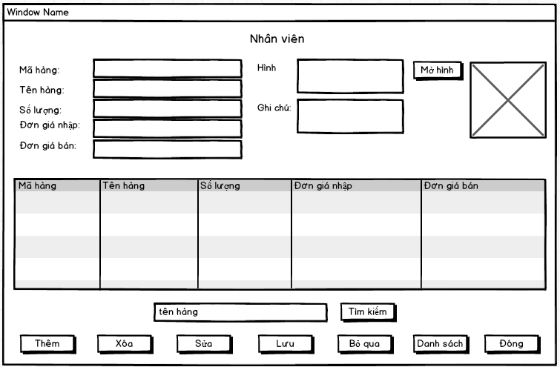

**Mô tả hoạt động:**

|  |  |  |  |
| --- | --- | --- | --- |
| **TT** | **Điều khiển** | **Sự kiện** | **Mô tả hoạt động** |
| 1 | Cửa sổ | Initialize | Hiển thị tất cả hàng lên bảng |
| 2 | [Thêm] | Click | Kích hoạt trạng thái cho nhập dữ liệu vào các điều kiển |
| 3 | [Lưu] |  | Validation, Thêm vào CSDL một hàng mới với dữ liệu nhập từ form |
| 4 | [Sửa] | Click | Validation, Cập nhật thông tin hàng đang xem trên form vào CSDL |
| 4 | [Xóa] | Click | Xóa hàng có mã đang xem trên form |
| 5 | [Bỏ Qua] | Click | Xóa trắng form |
| 6 | Danh sách | Click | Hiển thị thông tin của toàn bộ hàng |
| 7 | Tìm kiếm | Click | Hiển thị các nhân viên có tên trong txbtiemkiem |
| 8 | Đóng | Click | Đóng hàng |

#### Cửa sổ đăng nhập

**Giao diện**

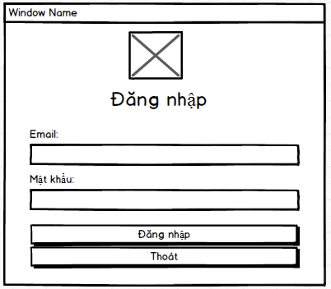

**Mô tả hoạt động**

|  |  |  |  |
| --- | --- | --- | --- |
| **TT** | **Điều khiển** | **Sự kiện** | **Mô tả hoạt động** |
| 1 | Đăng nhập | click | kiểm tra tài khoản, nếu đúng thì đăng nhập vào hệ thống |
| 2 | thoát | click | thoát form |
|  |  |  |  |

#### Cửa sổ đổi mật khẩu

**Giao diện:**

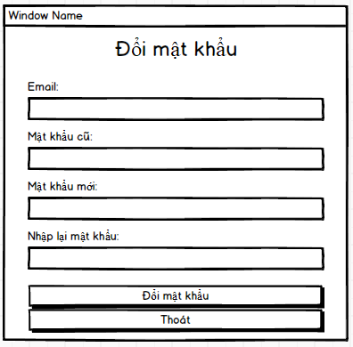

**Mô tả hoạt động:**

|  |  |  |  |
| --- | --- | --- | --- |
| **TT** | **Điều khiển** | **Sự kiện** | **Mô tả hoạt động** |
| **1** | Đổi mật khẩu | click | đổi mật khẩu với dữ liệu được lấy trên form |
| **2** | thoát | click | thoát form |

# Thực hiện dự án

## Tạo giao diện winform

* *Mỗi của sổ chức năng cần làm rõ các mục sau đây:*
  + *Hình giao diện của cửa sổ chức năng*
  + *Bảng mô tả các điều khiển (control) và tên của chúng*

### Cửa sổ chính

**Giao diện**

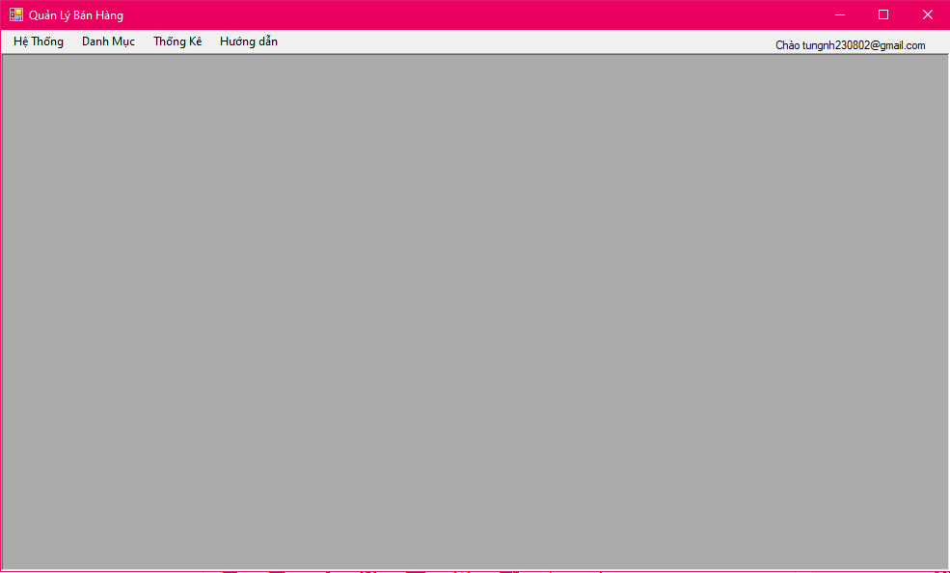

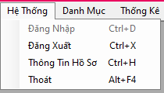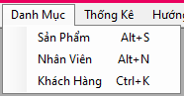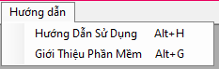

**Đặt tên các điều khiển**

|  |  |  |  |
| --- | --- | --- | --- |
| **TT** | **Điều khiển** | **Tên** | **Giá trị** |
| 1 | Form | Frm_main | Frm_main |
| 2 | MENUSTRIP | ms_title | ms_title |
| 2.1 | ToolStripMenuItem | tsmi_hethong | Hệ Thống |
| 2.2 | ToolStripMenuItem | tsmi_DangNhap | Đăng Nhập |
| 2.3 | ToolStripMenuItem | tsmi _Dangxuat | đăng xuât |
| 2.4 | ToolStripMenuItem | tsmi _ThongTinHS | Thông Tin Hồ Sơ |
| 2.5 | ToolStripMenuItem | tsmi _Thoat | Thoát |
| 2.6 | ToolStripMenuItem | tsmi _DanhMuc | Danh Mục |
| 2.7 | ToolStripMenuItem | tsmi _SanPham | Sản Phẩm |
| 2.8 | ToolStripMenuItem | tsmi _KhachHang | Khách Hàng |
| 2.9 | ToolStripMenuItem | tsmi _NhanVien | Nhân Viên |
| 3.0 | ToolStripMenuItem | tsmi _ThongKe | Thống Kê |
| 3.1 | ToolStripMenuItem | tsmi _ThongKeSP | Thống Kê Sản Phẩm |
| 3.2 | ToolStripMenuItem | tsmi _HuongDan | Hướng Dẫn |
| 3.3 | ToolStripMenuItem | tsmi _HuongDanSuDung | Hướng Dẫn Sử Dụng |
| 3.4 | ToolStripMenuItem | tsmi _GioiThieu | Giới Thiệu Phần Mềm |
| 3.5 | Label | Lbl_welcome | null |

### Các cửa sổ quản lý

#### Cửa sổ quản lý nhân viên (NhanVien)

**Giao diện**

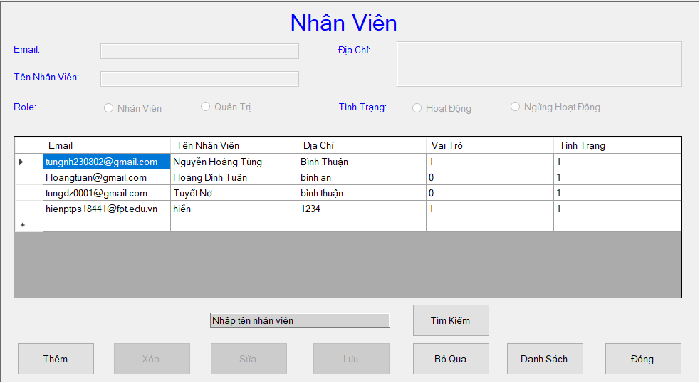

**Đặt tên các điều khiển**

|  |  |  |  |
| --- | --- | --- | --- |
| **TT** | **Điều khiển** | **Tên** | **Giá trị** |
| 1 | FROM | Frm_NhanVien | Quản Lý Nhân Viên |
| 2 | Label | Lbl_email | email |
| 3 | Label | Lbl_tennv | Tên Nhân Viên |
| 4 | Label | Lbl_role | Role |
| 5 | Label | Lbl_diachi | Địa chỉ |
| 6 | Label | Lbl_tinhtrang | Tình trạng |
| 7 | TextBox | Txb_Email |  |
| 8 | TextBox | Txb_tennv |  |
| 9 | TextBox | Txb_diachi |  |
| 10 | TextBox | Txb_timKiem |  |
| 11 | Radio | Rdo_QuanTri | Quản Trị |
| 12 | Radio | Rdo_NhanVien | Nhân Viên |
| 13 | Radio | Rdo_HoatDong | Hoạt Động |
| 14 | Radio | Rdo_KhongQuanTri | Không Hoạt Động |
| 15 | DataGridView | Dgv_NhanVien |  |
| 16 | Button | Btn_them | Thêm |
| 17 | Button | Btn_sua | Sửa |
| 18 | Button | Btn_xoa | xóa |
| 19 | Button | Btn_danhsach | Danh Sách |
| 20 | Button | Btn_luu | Lưu |
| 21 | Button | Btn_boqua | Bỏ qua |
| 22 | Button | Btn_dong | Đóng |
| 23 | Button | Btn_tiemkiem | Tìm Kiếm |

#### Cửa sổ quản lý khách hàng

**Giao diện**

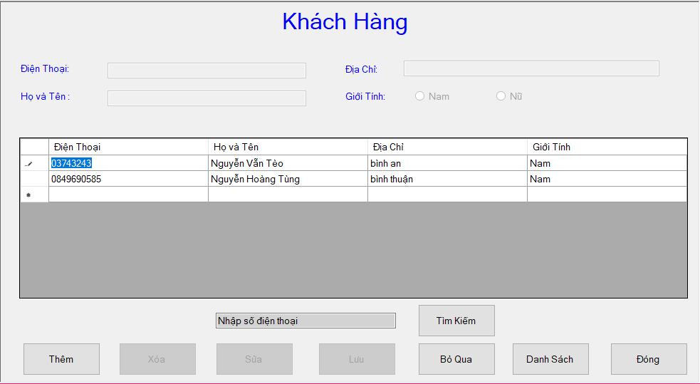

**Đặt tên các điều khiển**

|  |  |  |  |
| --- | --- | --- | --- |
| **TT** | **Điều khiển** | **Tên** | **Giá trị** |
| 1 | FROM | Frm_KhachHang | Quản Lý Khách Hàng |
| 2 | Label | Lbl_sdt | Điện thoại |
| 3 | Label | Lbl_hoTen | Họ và Tên |
| 4 | Label | Lbl_GioiTinh | Giới Tính |
| 5 | Label | Lbl_diachi | Địa chỉ |
| 7 | TextBox | Txb_sdt |  |
| 8 | TextBox | Txb_hoTen |  |
| 9 | TextBox | Txb_diachi |  |
| 10 | TextBox | Txb_timKiem |  |
| 11 | Radio | Rdo_Nam | Nam |
| 12 | Radio | Rdo_Nu | Nữ |
| 13 | DataGridView | Dgv_KhachHang |  |
| 14 | Button | Btn_them | Thêm |
| 15 | Button | Btn_sua | Sửa |
| 16 | Button | Btn_xoa | xóa |
| 17 | Button | Btn_danhsach | Danh Sách |
| 18 | Button | Btn_luu | Lưu |
| 19 | Button | Btn_boqua | Bỏ qua |
| 20 | Button | Btn_dong | Đóng |
| 21 | Button | Btn_tiemkiem | Tìm Kiếm |

#### Cửa sổ quản lý hàng

**Giao diện**

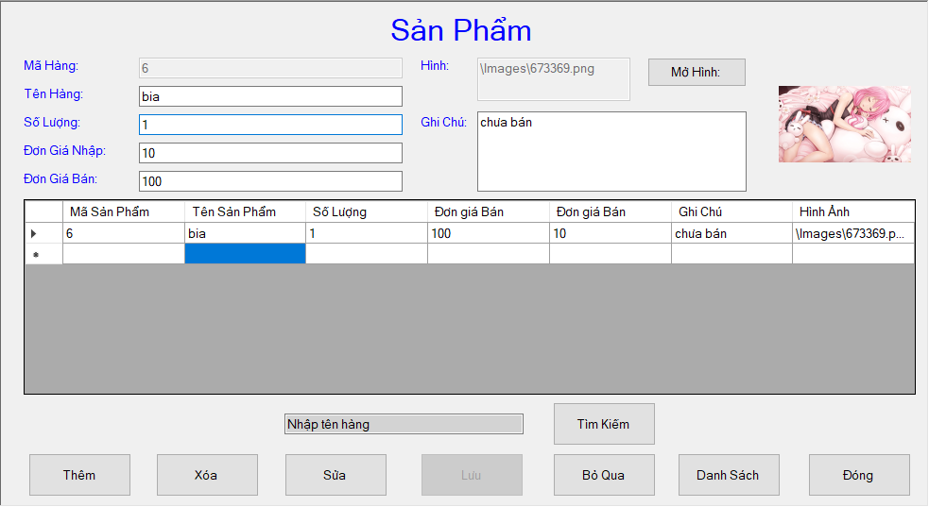

**Đặt tên các điều khiển**

|  |  |  |  |
| --- | --- | --- | --- |
| **TT** | **Điều khiển** | **Tên** | **Giá trị** |
| 1 | FROM | Frm_Hang | Quản Lý Hàng |
| 2 | Label | Lbl_maHang | Mã Hàng |
| 3 | Label | Lbl_tenHang | Tên Hàng |
| 4 | Label | Lbl_soLuong | Số Lượng |
| 5 | Label | Lbl_donGiaBan | Đơn Giá Bán |
| 6 | Label | Lbl_donGiaNhap | Đơn Giá Nhập |
| 7 | Label | Lbl_Hinh | Hình |
| 8 | Label | Lbl_GhiChu | Ghi chú |
| 7 | TextBox | txb_maHang |  |
| 8 | TextBox | txb _tenHang |  |
| 9 | TextBox | txb _soLuong |  |
| 10 | TextBox | txb _donGiaBan |  |
| 11 | TextBox | txb _donGiaNhap |  |
| 12 | TextBox | txb _Hinh |  |
| 13 | TextBox | txb _GhiChu |  |
| 14 | PictureBox | Ptb_Hinh |  |
| 15 | DataGridView | Dgv_KhachHang |  |
| 16 | Button | Btn_moHinh | Mở Hình |
| 17 | Button | Btn_them | Thêm |
| 18 | Button | Btn_sua | Sửa |
| 19 | Button | Btn_xoa | xóa |
| 20 | Button | Btn_danhsach | Danh Sách |
| 21 | Button | Btn_luu | Lưu |
| 22 | Button | Btn_boqua | Bỏ qua |
| 23 | Button | Btn_dong | Đóng |
| 24 | Button | Btn_tiemkiem | Tìm Kiếm |

#### Cửa sổ đổi mật khẩu

**Giao diện**

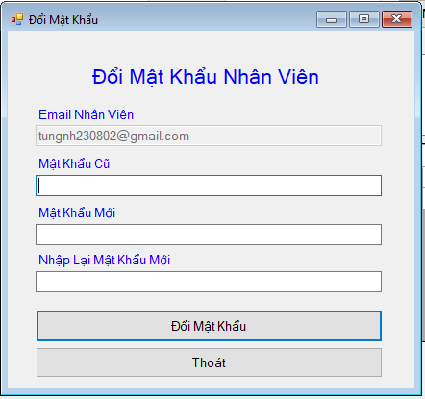

**Đặt tên các điều khiển**

|  |  |  |  |
| --- | --- | --- | --- |
| **TT** | **Điều khiển** | **Tên** | **Giá trị** |
| 1 | form | Frm_DoiMK | Đổi Mật Khẩu |
| 2 | Label | Lbl_title | Đổi mật khẩu nhân viên |
| 3 | Label | Lbl_emai | Email Nhân Viên |
| 4 | Label | Lbl_passOdd | Mật Khẩu Cũ |
| 5 | Label | Lbl_passNew | Mật Khẩu Mới |
| 6 | Label | Lbl_NhapLai | Nhập Lại Mật Khẩu Mới |
| 7 | TextBox | txb _emai |  |
| 8 | TextBox | txb _passOdd |  |
| 9 | TextBox | txb _passNew |  |
| 10 | TextBox | txb _NhapLai |  |
| 11 | Button | Btn_doiMK | Đổi Mật Khẩu |
| 12 | Button | Btn_thoat | Thoát |

#### Cửa sổ đăng nhập

Giao Diện

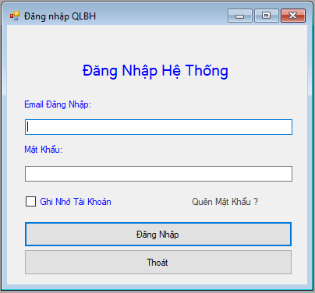

**Đặt tên các điều khiển**

|  |  |  |  |
| --- | --- | --- | --- |
| **TT** | **Điều khiển** | **Tên** | **Giá trị** |
| 1 | form | Frm_DangNhap | Đăng nhập |
| 2 | Label | Lbl_title | Đăng Nhập Hệ Thống |
| 3 | Label | Lbl_emai | Email Đăng Nhập |
| 4 | Label | Lbl_pass | Mật Khẩu |
| 6 | Label | Lbl_QuenMK | Quên Mật Khẩu? |
| 7 | TextBox | txb _emai |  |
| 8 | TextBox | txb _pass |  |
| 10 | CheckBox | Ckb_GhiNhoTk | Ghi Nhớ Tài Khoản |
| 11 | Button | Btn_dangNhap | Đăng Nhập |
| 12 | Button | Btn_thoat | Thoát |

## Tạo CSDL với SQL Server

### Sơ đồ quan hệ

* *Hình: Sơ đồ quan hệ*

|  |
| --- |
|  |

* *Ràng buộc: Mô tả ràng buộc của các quan hệ*
* Các ràng buộc quan hệ:

+ Quan hệ giữa bảng **nhân viên** và **khách hàng** là mới quan hệ một – nhiều, một nhân viên có thể thêm nhiều khách hàng (bảng khách hàng liên kết với bản nhân viên qua khóa ngoại mã nhân viên).

+ Quan hệ giữa bảng **nhân viên** và **hàng** là mới quan hệ một – nhiều, một nhân viên có thể thêm nhiều hàng (bảng hàng liên kết với bản nhân viên qua khóa ngoại mã nhân viên).

### Chi tiết các bảng

* *Mỗi bảng cần viết theo hướng dẫn sau đây:*

#### Bảng NhanVien

**Cấu trúc bảng**

|  |  |  |  |
| --- | --- | --- | --- |
| **Tên cột** | **Kiểu dữ liệu** | **Ràng buộc** | **Mô tả** |
| MaNV | NVARCHAR(20) | PK, NOT NULL,IDENTITY(1,1) | Mã nhân viên |
| MatKhau | NVARCHAR(50) | DEFAULT 1292201552198220877194054219216496220885 | Mật khẩu |
| HoTen | NVARCHAR(50) | NOT NULL | Họ và tên |
| VaiTro | Tinyint | NOT NULL | 1 là quản trị, 0 là nhân viên |
| Email | NVARCHAR(50) | NOT NULL | EMAIL |
| DiaChi | NVARCHAR(100) | NOT NULL | Địa Chỉ |
| TinhTrang | Tinyint | NOT NULL | 1 là hoạt động, 0 là không hoạt động |

**Mã lệnh tạo bảng**

|  |
| --- |
|  |

#### Bảng KhachHang

**Cấu trúc bảng**

|  |  |  |  |
| --- | --- | --- | --- |
| **Tên cột** | **Kiểu dữ liệu** | **Ràng buộc** | **Mô tả** |
| DienThoai | Varchar(15) | PRIMARY KEY | Số điện thoại |
| TenKhach | Nvarchar(50) | NOT NULL | Tên Khách hàng |
| DiaChi | Nvarchar(100) | NOT NULL | Địa chỉ |
| Phai | Nvarchar(5) | NOT NULL | Giới Tính |
| MaNv | Nvarchar(20) | NOT NULL | Mã nhân viên thêm khách hàng |

**Mã lệnh tạo bảng**

|  |
| --- |
|  |

#### Bảng Hang

**Cấu trúc bảng**

|  |  |  |  |
| --- | --- | --- | --- |
| **Tên cột** | **Kiểu dữ liệu** | **Ràng buộc** | **Mô tả** |
| MaHang | INT | PRIMARY KEY,  INDENTITY(1,1) | Mã Hàng |
| TenHang | NVARCHAR(50) | NOT NULL | Tên Hàng |
| SoLuong | INT | NOT NULL | Số lượng hàng |
| ĐonGiaNhap | FLOAT | NOT NULL | Đơn Giá Nhập |
| DonGiaBan | FLAOT | NOT NULL | Đơn Giá Bán |
| GhiChu | NVARCHAR(20) | NOT NULL | Ghi chú |
| HinhAnh | NVARCHAR(400) | NOT NULL | Đường dẫn của ảnh |
| MaNV | NVARCHAR(20) | NOT NULL | Mã nhân viên thêm sản phẩm |

**Mã lệnh tạo bảng**

|  |
| --- |
|  |

### Thủ tục lưu

* *Mỗi thủ tục lưu cần làm rõ các vấn đề sau đây:*
  + *Mô tả, mục đích sử dụng*
  + *Tham số vào*
  + *Kết quả ra*

#### Sp_DangNhap()

|  |  |
| --- | --- |
| **Mã nguồn** | CREATE PROCEDURE DANGNHAP @EMAIL VARCHAR(50), @MATKHAU NVARCHAR(50)  AS  BEGIN  DECLARE @STATUS INT  IF EXISTS(SELECT * FROM NHANVIEN  WHERE EMAIL = @EMAIL AND MATKHAU = @MATKHAU)  SET @STATUS = 1  ELSE  SET @STATUS = 0  SELECT @STATUS  END  GO |
| **Mô tả** | Proc này được sử dụng để đăng nhập vào hệ thống theo email và mật khẩu |
| **Tham số** | @email và @matkhau là email và mật khẩu của nhân viên cẩn đăng nhập |
| **Kết quả** | Trả về 1 nếu đúng email và mật khẩu, ngược lại trả về 0 |

#### Sp_TaoMoiMatKhau()

|  |  |
| --- | --- |
| **Mã nguồn** | CREATE PROC TAOMOIMATKHAU  @EMAIL NVARCHAR(50),  @MATKHAU NVARCHAR(200)  AS  BEGIN  UPDATE NHANVIEN SET MATKHAU = @MATKHAU  WHERE EMAIL = @EMAIL  END  GO |
| **Mô tả** | Proc này được sử dụng để tạo mới mật khẩu |
| **Tham số** | @email là email nhân viên cần tạo mới mật khẩu, @matkhau là mật khẩu nhân viên muốn đổi |
| **Kết quả** | Cập nhật mật khẩu nếu email đúng với email truyền vào |

#### Sp_QuenMatKhau()

|  |  |
| --- | --- |
| **Mã nguồn** | CREATE PROC QUENMATKHAU @EMAIL VARCHAR(50)  AS  BEGIN  DECLARE @STATUS INT  IF EXISTS(SELECT MANV FROM NHANVIEN WHERE EMAIL = @EMAIL)  SET @STATUS = 1  ELSE  SET @STATUS = 0  SELECT @STATUS  END  GO |
| **Mô tả** | Proc này được sử dụng để khôi phục mật khẩu |
| **Tham số** | @email là email nhân viên muốn lấy lại mật khẩu |
| **Kết quả** | Trả về 1 nếu email nhân viên truyên vào có tồn tại , ngược lại trả về 0 |

#### Sp_ LayVaiTroNhanVien ()

|  |  |
| --- | --- |
| **Mã nguồn** | CREATE PROC LayVaiTroNhanVien @email varchar(50)  AS  BEGIN  select vaitro from nhanvien where email = @email  END  GO |
| **Mô tả** | Proc này được sử dụng để lấy vai trò nhân viên |
| **Tham số** | @email là email sẽ được lấy vai trò |
| **Kết quả** | Trả về vai trò nhân viên |

#### Sp_DoiMk ()

|  |  |
| --- | --- |
| **Mã nguồn** | CREATE PROC DOIMK  @EMAIL VARCHAR(50),  @ODDPASS VARCHAR(100),  @NEWPASS VARCHAR(100)  AS  BEGIN  DECLARE @OP VARCHAR(100)  SELECT @OP = MATKHAU FROM NHANVIEN WHERE EMAIL = EMAIL  IF @OP = @ODDPASS  BEGIN  UPDATE NHANVIEN SET MATKHAU = @NEWPASS WHERE EMAIL = @EMAIL  RETURN 1  END  ELSE  RETURN -1  END  GO |
| **Mô tả** | Proc này được sử dụng để đổi mật khẩu |
| **Tham số** | @email là email nhân viên muốn đổi mật khẩu, @passodd là mật khẩu cũ,  @newpass là mật khẩu mới |
| **Kết quả** | Trả về 1 nếu đổi thành công, ngược lại trả về -1 |

#### Sp_DANHSACHNV()

|  |  |
| --- | --- |
| **Mã nguồn** | CREATE PROC DANHSACHNV  AS  BEGIN  SELECT EMAIL, TENNV, DIACHI, VAITRO,  TINHTRANG FROM NHANVIEN  END  GO |
| **Mô tả** | Proc này được sử dụng để lấy danh sách nhân viên |
| **Tham số** |  |
| **Kết quả** | Trả về danh sách nhân viên gồm email,ten,diachi,vaitro,tinhtrang |

#### Sp_ INSERTDATAINTONHANVIEN ()

|  |  |
| --- | --- |
| **Mã nguồn** | CREATE PROC INSERTDATAINTONHANVIEN  @EMAIL VARCHAR(50),  @TENNV NVARCHAR(50),  @DIACHI NVARCHAR(100),  @VAITRO TINYINT,  @TINHTRANG TINYINT  AS  BEGIN  DECLARE @MANV VARCHAR(20)  DECLARE @ID INT;  SELECT @ID = ISNULL(MAX(ID),0) + 1 FROM NHANVIEN  SELECT @MANV = 'NV' + RIGHT('0000' + CAST(@ID AS VARCHAR(4)),4)  INSERT INTO NHANVIEN(MANV, EMAIL, TENNV, DIACHI, VAITRO, TINHTRANG)  VALUES (@MANV, @EMAIL,@TENNV,@DIACHI,@VAITRO,@TINHTRANG)  END  GO |
| **Mô tả** | Proc này được sử dụng để thêm dữ liệu vào bảng nhân viên |
| **Tham số** | @email:email nhân viên, @tennv: tên nhân viên, @diachi: địa chỉ, @vaitro: vai trò của nhân viên ( 1 là quản trị, 0 là nhân viên), @ tinhtrang: tình trạng (1 là hoạt đông, 0 là không hoạt động) |
| **Kết quả** | Thêm đúng dữ liệu vào bảng nhân viên |

#### Sp_ UPDATEDATAINTONHANVIEN ()

|  |  |
| --- | --- |
| **Mã nguồn** | CREATE PROC UPDATEDATAINTONHANVIEN  @EMAIL VARCHAR(50),  @TENNV NVARCHAR(50),  @DIACHI NVARCHAR(100),  @VAITRO TINYINT,  @TINHTRANG TINYINT  AS  BEGIN  UPDATE NHANVIEN SET  TENNV = @TENNV,DIACHI = @DIACHI,VAITRO = @VAITRO,TINHTRANG = @TINHTRANG  WHERE EMAIL = @EMAIL  END  GO |
| **Mô tả** | Proc này được sử dụng để cập nhật dữ liệu vào bảng nhân viên |
| **Tham số** | @email:email nhân viên, @tennv: tên nhân viên, @diachi: địa chỉ, @vaitro: vai trò của nhân viên ( 1 là quản trị, 0 là nhân viên), @ tinhtrang: tình trạng (1 là hoạt đông, 0 là không hoạt động) |
| **Kết quả** | Cập nhật đúng dữ liệu vào bảng nhân viên theo email |

#### Sp_ DELETEDATAFROMNHANVIEN ()

|  |  |
| --- | --- |
| **Mã nguồn** | CREATE PROC DELETEDATAFROMNHANVIEN  @EMAIL VARCHAR(100)  AS  BEGIN  DELETE FROM NHANVIEN  WHERE EMAIL = @EMAIL  END  GO |
| **Mô tả** | Proc này được sử dụng để xóa dữ liệu bảng nhân viên |
| **Tham số** | @email:email nhân viên cần xóa |
| **Kết quả** | Xóa đúng nhân viên theo email |

#### Sp_ SEARCHDATAFROMNHANVIEN ()

|  |  |
| --- | --- |
| **Mã nguồn** | CREATE PROC SEARCHDATAFROMNHANVIEN  @TENNV VARCHAR(100)  AS  BEGIN  SET NOCOUNT ON  SELECT EMAIL, TENNV, DIACHI, VAITRO, TINHTRANG  FROM NHANVIEN  WHERE TENNV LIKE '%' + @TENNV + '%'  END  GO |
| **Mô tả** | Proc này được sử dụng để tìm nhân viên có tên nhân viên thõa yêu cầu |
| **Tham số** | @tennv là tên nhân viên cần tìm |
| **Kết quả** | Tìm nhân viên và trả về danh sách theo tennv truyền vào |

#### Sp_ DANHSACHKH ()

|  |  |
| --- | --- |
| **Mã nguồn** | CREATE PROC DANHSACHKH  AS  BEGIN  SELECT *  FROM KHACHHANG  END  GO |
| **Mô tả** | Proc này được sử dụng để lấy danh sách bảng khách háng |
| **Tham số** |  |
| **Kết quả** | Trả về danh sách bảng khách hàng |

#### Sp_ INSERTDATAINTOKHACHHANG ()

|  |  |
| --- | --- |
| **Mã nguồn** | CREATE PROC INSERTDATAINTOKHACHHANG  @DIENTHOAI VARCHAR(15),  @TENKHACH NVARCHAR(50),  @DIACHI NVARCHAR(100),  @PHAI NVARCHAR(5),  @EMAIL VARCHAR(50)  AS  BEGIN  DECLARE @MANV VARCHAR(20)  SELECT @MANV = MANV FROM NHANVIEN  WHERE EMAIL = @EMAIL  INSERT INTO KHACHHANG(DIENTHOAI, TENKHACH, DIACHI, PHAI, MANV)  VALUES (@DIENTHOAI, @TENKHACH,@DIACHI,@PHAI,@MANV)  END  GO |
| **Mô tả** | Proc này được sử dụng để thêm dữ liệu vào bảng Khách Hàng |
| **Tham số** | @dienthoai: số điện thoại, @tenkhach: tên khách hàng, @diachi: địa chỉ,  @phai: giới tính, @email: email nhân viên thêm khách hàng |
| **Kết quả** | Thêm đúng dữ liệu vào bảng Khách hàng |

#### Sp_ UPDATEDATAINTOKHACHHANG ()

|  |  |
| --- | --- |
| **Mã nguồn** | CREATE PROC UPDATEDATAINTOKHACHHANG  @DIENTHOAI VARCHAR(15),  @TENKHACH NVARCHAR(50),  @DIACHI NVARCHAR(100),  @PHAI NVARCHAR(5)  AS  BEGIN  UPDATE KHACHHANG SET  TENKHACH = @TENKHACH,DIACHI = @DIACHI  ,PHAI = @PHAI  WHERE DIENTHOAI = @DIENTHOAI  END  GO |
| **Mô tả** | Proc này được sử dụng để cập nhật dữ liệu vào bảng Khách hàng |
| **Tham số** | @dienthoai: số điện thoại, @tenkhach: tên khách hàng, @diachi: địa chỉ,  @phai: giới tính |
| **Kết quả** | Cập nhật đúng dữ liệu vào bảng khách hàng theo số điện thoại |

#### Sp_ DELETEDATAFROMKHACHHANG ()

|  |  |
| --- | --- |
| **Mã nguồn** | CREATE PROC DELETEDATAFROMKHACHHANG  @DIENTHOAI VARCHAR(15)  AS  BEGIN  DELETE FROM KHACHHANG  WHERE DIENTHOAI = @DIENTHOAI  END  GO |
| **Mô tả** | Proc này được sử dụng để xóa dữ liệu bảng Khách hàng |
| **Tham số** | @dienthoai là số điện thoại của nhân viên cần xóa |
| **Kết quả** | Xóa đúng nhân viên theo số điện thoại |

#### Sp_ SEARCHDATAFROMKHACHHANG ()

|  |  |
| --- | --- |
| **Mã nguồn** | CREATE PROC SEARCHDATAFROMKHACHHANG  @DIENTHOAI VARCHAR(15)  AS  BEGIN  SET NOCOUNT ON  SELECT *  FROM KHACHHANG  WHERE DIENTHOAI LIKE '%' + @DIENTHOAI + '%'  END  GO |
| **Mô tả** | Proc này được sử dụng để tìm Khách hàng có số điện thoại thõa yêu cầu |
| **Tham số** | @dienthoai là số điện thoại cần tìm |
| **Kết quả** | Tìm số điện thoại và trả về danh sách khách hàng theo sdt truyền vào |

#### Sp_ DachSachHang ()

|  |  |
| --- | --- |
| **Mã nguồn** | CREATE PROC DachSachHang  AS  BEGIN  SELECT *  FROM HANG  END  GO |
| **Mô tả** | Proc này được sử dụng để lấy danh sách bảng hàng |
| **Tham số** |  |
| **Kết quả** | Trả về danh sách bảng hàng |

#### Sp_ InsertDataIntoHang ()

|  |  |
| --- | --- |
| **Mã nguồn** | CREATE PROC InsertDataIntoHang  @tenHang VARCHAR(50),  @soLuong int,  @donGiaNhap float,  @donGiaBan float,  @hinhAnh NVARCHAR(400),  @GhiChu NVARCHAR(50),  @Email NVARCHAR(50)  AS  BEGIN  DECLARE @MANV VARCHAR(20)  SELECT @MANV = MANV FROM NHANVIEN  WHERE EMAIL = @EMAIL  INSERT INTO HANG(TENHANG, SOLUONG, DONGIABAN, DONGIANHAP, GHICHU, HINHANH,MANV)  VALUES (@tenHang,@soLuong, @donGiaBan, @donGiaNhap, @GhiChu, @hinhAnh,@MANV )  END  GO |
| **Mô tả** | Proc này được sử dụng để thêm dữ liệu vào bảng Hàng |
| **Tham số** | @tenhang: tên hàng, @soluong: số lượng hàng, @dongianhap: đơn giá nhập,  @dongiaxuat:đơn giá xuất, @hinhanh: đường dẫn file ảnh,@ghichu:ghi chú,  @email: email nhân viên thêm hàng |
| **Kết quả** | Thêm đúng dữ liệu vào bảng hàng |

#### Sp_ UpdateDataIntoHang ()

|  |  |
| --- | --- |
| **Mã nguồn** | CREATE PROC UpdateDataIntoHang  @maHang int,  @tenHang VARCHAR(50),  @soLuong int,  @donGiaNhap float,  @donGiaBan float,  @hinhAnh NVARCHAR(400),  @GhiChu NVARCHAR(50)  AS  BEGIN  UPDATE HANG SET  TENHANG = @tenHang, SOLUONG = @soLuong, DONGIANHAP = @donGiaNhap,  @donGiaBan = @donGiaBan, HINHANH = @hinhAnh, GHICHU = @GhiChu  WHERE MAHANG = @maHang  END  GO |
| **Mô tả** | Proc này được sử dụng để cập nhật dữ liệu vào bảng hàng |
| **Tham số** | @tenhang: tên hàng, @soluong: số lượng hàng, @dongianhap: đơn giá nhập,  @dongiaxuat:đơn giá xuất, @hinhanh: đường dẫn file ảnh,@ghichu:ghi chú |
| **Kết quả** | Cập nhật đúng dữ liệu vào bảng hàng theo mã hàng |

#### Sp_ DeleteDataFromHang ()

|  |  |
| --- | --- |
| **Mã nguồn** | CREATE PROC DeleteDataFromHang  @maHang int  AS  BEGIN  DELETE FROM HANG  WHERE MAHANG = @maHang  END  GO |
| **Mô tả** | Proc này được sử dụng để xóa dữ liệu bảng hàng |
| **Tham số** | @mahang là mã hàng của hàng cần xóa |
| **Kết quả** | Xóa đúng hàng theo mã hàng |

#### Sp_ SearchDataFromHang ()

|  |  |
| --- | --- |
| **Mã nguồn** | CREATE PROC SearchDataFromHang  @tenHang nvarchar(50)  AS  BEGIN  SET NOCOUNT ON  SELECT *  FROM HANG  WHERE TENHANG LIKE '%' + @tenHang + '%'  END  GO |
| **Mô tả** | Proc này được sử dụng để tìm hàng có tên hàng thoại thõa yêu cầu |
| **Tham số** | @tenhang là tên hàng cần tìm |
| **Kết quả** | Tìm số tên hàng và trả về danh sách khách hàng theo tên hàng truyền vào |

#### Sp_ ThongKeSP ()

|  |  |
| --- | --- |
| **Mã nguồn** | CREATE PROC ThongKeSP  AS  BEGIN  SELECT HANG.MANV,TENNV, COUNT(MAHANG)  FROM HANG INNER JOIN NHANVIEN  ON HANG.MANV = NHANVIEN.MANV  GROUP BY HANG.MANV, TENNV  END  GO |
| **Mô tả** | Proc này được sử dụng để thông kê sản phẩm |
| **Tham số** |  |
| **Kết quả** | Trả về danh sách thống kê sản phẩm gồm mã hàng, tên hàng và số lượng của hàng đó |

#### Sp_ ThongKeTonKho ()

|  |  |
| --- | --- |
| **Mã nguồn** | CREATE PROC ThongKeTonKho  AS  BEGIN  SELECT TENHANG, SUM(SOLUONG)  FROM HANG  GROUP BY TENHANG  END |
| **Mô tả** | Proc này được sử dụng để thống kê sản phẩm tồn khô |
| **Tham số** |  |
| **Kết quả** | Trả về danh sách sản phẩm tồn kho gồm tên hàng và số lượng còn lại của hàng |

## Mô Hình Lập trình

### Mô hình tổ chức dự án

* *Hình và mô tả mô hình 3 layer*

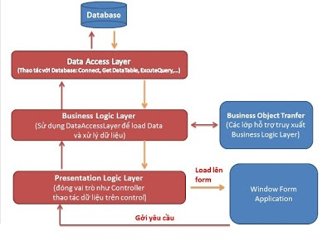

* Mô hình 3 lớp hay còn được gọi là mô hình Three Layer(3-Layer), mô hình này ra đời nhằm phân chia các thành phần trong hệ thống, các thành phần cùng chức năng sẽ được nhóm lại với nhau và phân chia công việc cho từng nhóm để dữ liệu không bị chồng chéo và chạy lộn xộn.
* Đây là kiến trúc triển khai ứng dụng ở mức vật lý. Kiến trúc gồm 3 module chính và riêng biệt :
* Tầng Presentation: hiển thị các thành phần giao diện để tương tác với người dùng như tiếp nhận thông tin, thông báo lỗi, …
* Tầng Business Logic: thực hiện các hành động nghiệp vụ của phần mềm như tính toán, đánh giá tính hợp lệ của thông tin, … Tầng này còn di chuyển, xử lí thông tin giữa 2 tầng trên dưới.
* Tầng Data: nơi lưu trữ và trích xuất dữ liệu từ các hệ quản trị CSDL hay các file trong hệ thống. Cho phép tầng Business logic thực hiện các truy vấn dữ liệu .
* *Mô tả cấu trúc các project DAL, BUS, DTO, GUI*

DAL: có chức năng giao tiếp với hệ quản trị CSDL như thực hiện  
các công việc liên quan đến lưu trữ và truy vấn dữ liệu ( tìm kiếm, thêm, xóa, sửa,…)  
BUS:  
- Nhận các yêu cầu từ lớp GUI và truy xuất lên lớp Data để lấy thông tin và trả về GUI.  
- Kiểm tra các ràng buộc, tính toàn vẹn và hợp lệ dữ liệu, thực hiện tính toán và xử lý các yêu cầu nghiệp vụ, trước khi trả kết quả về GUI.  
GUI: hiển thị giao diện và các chức năng để người dùng cuối sử  
dụng  
DTO: là 1 gói dữ liệu đươc trao đổi giữa các lớp. Gói dữ liệu này  
được xây dựng dưới dạng lớp đối tượng (Object Relation Mapping)

* *Trình tự thực xử lý một chức năng bất kỳ với 3layer (hình, mô tả)*
* Đầu tiên tầng, khi lớp GUI_DangNhap bắt được sự kiện đăng nhập của người dùng thì sẽ đổ dữ liệu từ các textBox vào lớp DTO_NhanVien. Sau đó, dữ liệu sẽ được truyền xuống lớp BUS_NhanVien qua lớp DTO_NhanVien.

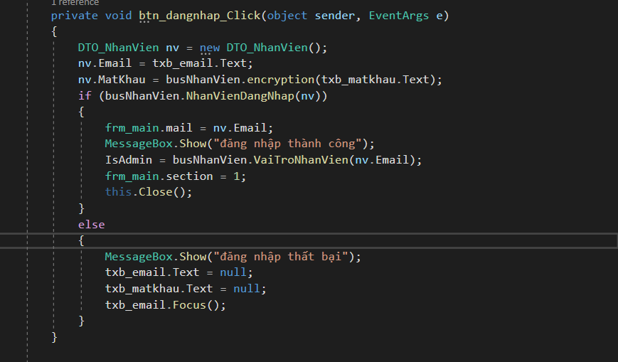

* Sau khi nhận được dữ liệu từ lớp GUI_NhanVien, thì Tầng BUS_NhanVien sẽ tiếp tục sử lý các nghiệp vụ, rồi chuyền dữ liệu xuống tầng DAL_NhanVien

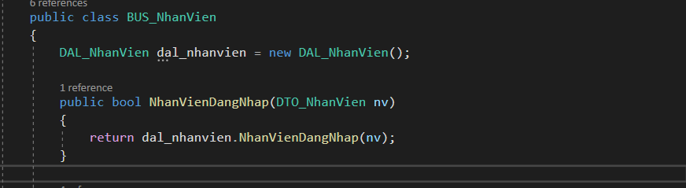

* Tiếp tục, lớp DAL_NhanVien sẽ nhận được dữ liệu của lớp GUI_NhanVien, sau đó lớp DAL_NhanVien sẽ truy xuất dữ liệu trong CSDL và trả về kết quả.

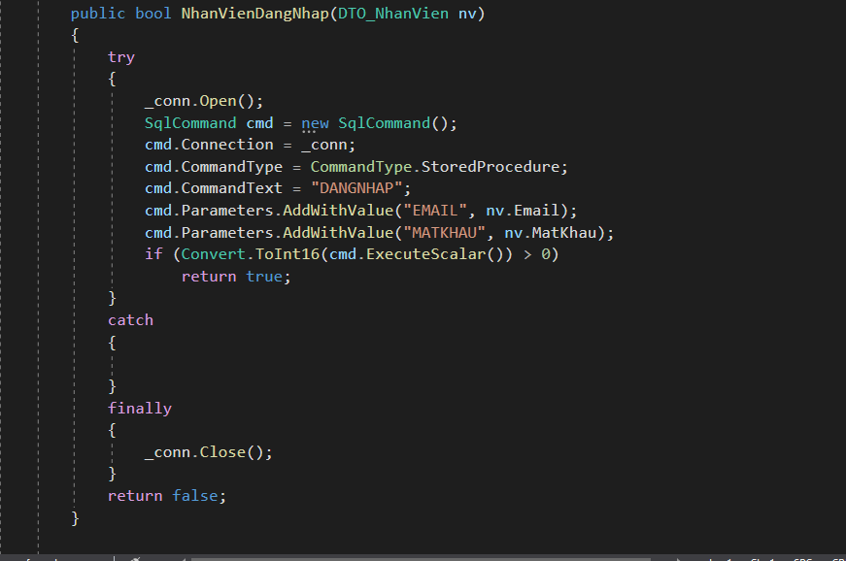

* Khi này, lớp BUS_NhanVien sẽ nhận lại dữ liệu của lớp DAL_NhanVien và tiếp tục trả về cho lớp GUI_NhanVien



* Cuối cùng, khi đã nhận lại được kết quả của lớp BUS_NhanVien thì lớp GUI_NhanVien viên sẽ bắt đầu lấy dữ liệu, xử lý các nghiệp vụ để chuyền dữ liệu lại cho người dùng.



### ADO.NET

* *Mô tả ADO.NET (mô hình kết nối, phi kết nối, các thuộc tính, phương thức….)*
* Mô hình kết nối và Phi kết nối ADO.NET:

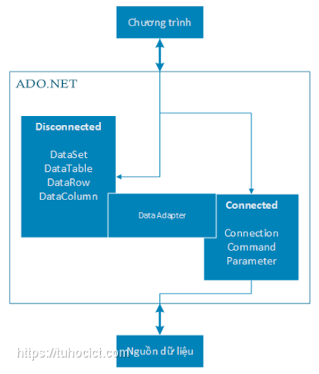

- Thành phần **Connected** bao gồm các object chịu trách nhiệm tương tác trực tiếp với nguồn dữ liệu: connection, command, parameter, DataReader.  
- Thành phần **Disconnected** tạo ra một bản sao của (một phần) cơ sở dữ liệu trong bộ nhớ chương trình: DataSet, DataTable, DataRow, DataColumn ,  
DataView , DataRelation.

* *Hướng dẫn các bước thực hiện lập trình ADO.Net (các thao tác thêm xóa sửa hiển thị, không có và có tham số, dùng proc…)*
* Hướng dẫn các hiện lập trình ADO.NET

1. Tạo một SqlCommand  
2. Xác định CommandType là StoredProcedure  
3. Xác định CommandText là tên của proc  
Nếu proc có nhận parameter thì thêm Parameters.AddWithValue(para,value)

Dưới đây là một vài thao tác thêm xóa sửa hiển thị, không có và có tham số, dùng procedure,...

+ Lấy danh sách Nhân Viên

|  |
| --- |
|  |

+ Thêm Nhân Viên

|  |
| --- |
|  |

+ Cập Nhật Nhân Viên

|  |
| --- |
|  |

+ Xóa Nhân Viên

|  |
| --- |
|  |

## Lập trình nghiệp vụ

* *Mỗi cửa sổ chức năng sau đây cần* 
  + *Sơ đồ tổ chức công nghệ*
  + *Mô tả tất cả các hành vi của người sử dụng tương tác lên các chức năng của các giao diện (có thể sử dụng lưu đồ thuật toán hoạt các loại sơ đồ Activity Diagram, Sequence Diagram - các loại sơ đồ này được học trong môn Nhập môn kỹ thuật phần mềm)*

### Cửa sổ chính

|  |  |  |
| --- | --- | --- |
| **TT** | **Phương thức** | **Mô tả** |
| 1 | CheckExistForm(string name) | Kiểm tra cửa sổ có mở hay chưa |
| 2 | ĐăngNhậpToolStripMenuItem_Click(object sender, EventArgs e) | Mở cửa sổ đăng nhập |
| 3 | FormClosed(object sender, FormClosedEventArgs e) | Xử lý khi đóng cửa sổ nhân viên, khách hàng, sản phẩm |
| 4 | ResetValue() | Reset lại các textbox,button,.. |
| 5 | VaiTroNV() | Xử lý khi người dùng là nhân viên |
| 6 | ActiveChildForm(string name) | Mở lại form |
| 7 | frm_main_Load(object sender, EventArgs e) | Xử lý khi form_main Load |
| 8 | hướngDẫnSửDụngToolStripMenuItem_Click(object sender, EventArgs e) | Mở file Hướng dẫn dử dụng |
| 9 | thôngTinHồSơToolStripMenuItem_Click(object sender, EventArgs e) | Mở cửa sổ thông tin hồ sơ |
| 10 | thoátToolStripMenuItem_Click(object sender, EventArgs e) | Thoát cửa sổ main |
| 11 | nhânViênToolStripMenuItem_Click(object sender, EventArgs e) | Mở cửa sổ nhân viên |
| 12 | đăngXuấtToolStripMenuItem_Click(object sender, EventArgs e) | Đăng xuất tài khoản |
| 13 | kháchHàngToolStripMenuItem_Click(object sender, EventArgs e) | Mở cửa sổ Khách hàng |
| 14 | sảnPhẩmToolStripMenuItem_Click(object sender, EventArgs e) | Mở cửa sổ sản phẩm |
| 15 | thốngKêSảnPhẩmToolStripMenuItem_Click(object sender, EventArgs e) | Mở cửa sổ thống kê |
| 16 | frm_main_FormClosing(object sender, FormClosingEventArgs e) | Hiện thống báo có chắc muốn thoát |
| 17 | giớiThiệuPhầnMềmToolStripMenuItem_Click(object sender, EventArgs e) | Mở file giới thiệu phần mềm |

#### DangNhap

|  |  |  |
| --- | --- | --- |
| **TT** | **Phương thức** | **Mô tả** |
| 1 | btn_dangnhap_Click(object sender, EventArgs e) | Đăng nhập vào hệ thống |
| 2 | lbl_quenmk_Click(object sender, EventArgs e) | Gửi Mật khẩu mới đến gmail người dùng |
| 3 | SendEmail(string email, string matKhau) | Xử lý 3Gửi mật khẩu mới về mail người dùng |
| 4 | RanDomString(int size, bool lowerCase) | Sinh ra chuỗi string ngẫu nhiên |
| 5 | RanDomNumber(int min, int max) | Sinh ra số ngẫu nhiên |
| 6 | btn_thoat_Click(object sender, EventArgs e) | Thoát Form |

### Quản lý sourecode

* *Hình và mô tả các Repository local,* *Repository server*
* *Link github (hoặc server khác)*

#### DoiMatKhau

|  |  |  |
| --- | --- | --- |
| **TT** | **Phương thức** | **Mô tả** |
| 1 | btn_doimk_Click(object sender, EventArgs e) | Đổi mật khẩu người dùng |
| 2 | SendEmail(string email, string matKhauMoi) | Gửi mật khẩu mới cho người dùng |
| 3 | btn_thoat_Click(object sender, EventArgs e) | Thoát Form |

### Các cửa sổ chức năng quản lý

#### NhanVien

|  |  |  |
| --- | --- | --- |
| **TT** | **Phương thức** | **Mô tả** |
| 1 | frm_NhanVien_Load(object sender, EventArgs e) | Gọi hàm ResetValue() và LoadGridView_Nhanvien() |
| 2 | LoadGridView_Nhanvien() | Đổ dữ liệu lên DataGridView |
| 3 | ResetValue() | Xử lý Reset lại các TextBox, button,.. |
| 4 | IsValidEmail(string email) | Kiểm tra Email hợp lệ |
| 4 | btn_them_Click(object sender, EventArgs e) | Xóa trắng và Enable các Textbox và Enable các Button |
| 5 | btn_luu_Click(object sender, EventArgs e) | Lưu dữ liệu nhân viên xuống csdl |
| 6 | SendEmail(string email) | Gửi Mật khẩu mặc định đến mail |
| 7 | dgv_nhanvien_CellClick(object sender, DataGridViewCellEventArgs e) | Đổ dữ liệu từ DataGridView lên textBox |
| 8 | btn_sua_Click(object sender, EventArgs e) | Cập nhật Nhân viên đang chọn |
| 9 | btn_xoa_Click(object sender, EventArgs e) | Xóa Nhân viên đang chọn |
| 10 | btn_boqua_Click(object sender, EventArgs e) | Reset các giá trị và load lại dữ liệu |
| 11 | btn_timkiem_Click(object sender, EventArgs e) | Tìm kiếm nhân viên theo tên |
| 12 | txb_timkiem_Click(object sender, EventArgs e) | Xóa trắng text_timkiem |
| 13 | btn_danhsach_Click(object sender, EventArgs e) | Reset các giá trị và load lại dữ liệu |
| 14 | btn_dong_Click(object sender, EventArgs e) | Thoát Form |

#### KhachHang

|  |  |  |
| --- | --- | --- |
| **TT** | **Phương thức** | **Mô tả** |
| 1 | frm_KhachHang_Load(object sender, EventArgs e) | Gọi hàm ResetValue() và LoadGridView_KhachHang() |
| 2 | LoadGridView_KhachHang() | Đổ dữ liệu lên DataGridView |
| 3 | btn_them_Click(object sender, EventArgs e) | Xóa trắng và Enable các Textbox và Enable các Button |
| 4 | btn_luu_Click(object sender, EventArgs e) | Lưu dữ khách hàng xuống csdl |
| 5 | dgv_khachhang_CellClick(object sender, DataGridViewCellEventArgs e) | Đổ dữ liệu từ DataGridView lên textBox |
| 6 | btn_sua_Click(object sender, EventArgs e) | Cập nhật Khách Hàng đang chọn |
| 7 | btn_xoa_Click(object sender, EventArgs e) | Xóa Khách Hàng đang chọn |
| 8 | btn_boqua_Click(object sender, EventArgs e) | Reset các giá trị và load lại dữ liệu |
| 9 | btn_timkiem_Click(object sender, EventArgs e) | Tìm kiếm Khách Hàng theo tên |
| 10 | txb_timkiem_Click(object sender, EventArgs e) | Xóa trắng text_timkiem |
| 11 | btn_danhsach_Click(object sender, EventArgs e) | Reset các giá trị và load lại dữ liệu |
| 12 | btn_dong_Click(object sender, EventArgs e) | Thoát Form |

#### Hàng

|  |  |  |
| --- | --- | --- |
| **TT** | **Phương thức** | **Mô tả** |
| 1 | frm_SanPham_Load(object sender, EventArgs e) | Gọi hàm ResetValue() và LoadGridView_SanPham() |
| 2 | LoadGridView_SanPham() | Đổ dữ liệu lên DataGridView |
| 3 | btn_them_Click(object sender, EventArgs e) | Xóa trắng và Enable các Textbox và Enable các Button |
| 4 | btn_luu_Click(object sender, EventArgs e) | Lưu dữ hàng xuống csdl |
| 5 | dgv_khachhang_CellClick(object sender, DataGridViewCellEventArgs e) | Đổ dữ liệu từ DataGridView lên textBox |
| 6 | btn_sua_Click(object sender, EventArgs e) | Cập nhật Hàng đang chọn |
| 7 | btn_xoa_Click(object sender, EventArgs e) | Xóa Hàng đang chọn |
| 8 | btn_boqua_Click(object sender, EventArgs e) | Reset các giá trị và load lại dữ liệu |
| 9 | btn_timkiem_Click(object sender, EventArgs e) | Tìm kiếm Hàng theo tên |
| 10 | txb_timkiem_Click(object sender, EventArgs e) | Xóa trắng text_timkiem |
| 11 | btn_danhsach_Click(object sender, EventArgs e) | Reset các giá trị và load lại dữ liệu |
| 12 | btn_dong_Click(object sender, EventArgs e) | Thoát Form |
| 13 | btn_mohinh_Click(object sender, EventArgs e) | Mở cửa sổ chọn hình |

#### Thống kê

|  |  |  |
| --- | --- | --- |
| **TT** | **Phương thức** | **Mô tả** |
| 1 | frm_ThongKe_Load(object sender, EventArgs e) | Gọi hàm LoadGridview_thongKeHang() và LoadGridview_thongKeTonKho() |
| 2 | LoadGridview_thongKeHang() | Đổ dữ liệu lên dgv_thongKeHang |
| 3 | LoadGridview_thongKeTonKho() | Đổ dữ liệu lên dgv_thongKeHangTonKho |
| 4 | btn_dong_Click(object sender, EventArgs e) | Thoát Form |

# Kiểm thử phần mềm và sửa lỗi

## Lập bảng test case theo mẫu

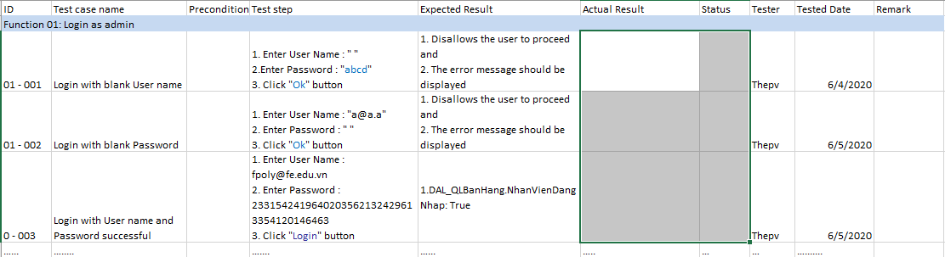

## Thực hiện manual test

Chạy thực hiện manual test theo bảng test case trong 5.1, điền kết quả thực tế thu được vào ổ kết quả thực tế và kết luận test pass hay fail

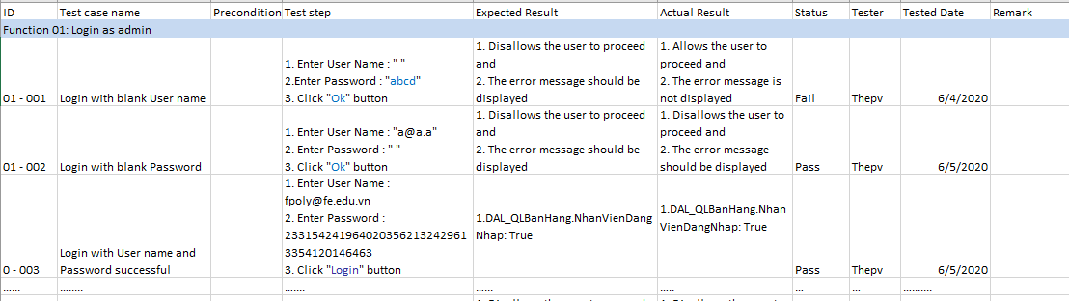

## Tạo automation unit test

* Dựa vào test case phần trước, tạo lớp unit test tự động tại các DAL (nhân viên, hàng, khách hàng), test các nghiệp vụ trong project này
* Chạy và ghi nhận trường hợp kiểm thử pass hay fail bằng hình ảnh
* Test DAL_NhanVien

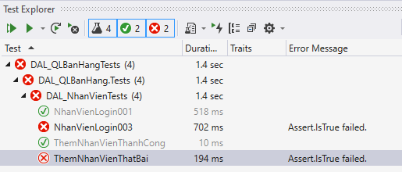

* ……………..

# Đóng gói và triển khai

## Sản phẩm phần mềm

|  |  |  |
| --- | --- | --- |
| **TT** | **Thành phần** | **Mô tả** |
| 1 | Setup.exe | File cài đặt |
| 2 | QLBH.sql | Cơ sở dữ liệu |
| 3 | Readme.txt | Hướng dẫn cài đặt |
| 4 | Guide.docx | Hướng dẫn sử dụng |

## Hướng dẫn cài đặt

* Bước 1:
* Bước 2:
* Bước 3:
* …

# KẾT LUẬN

## Khó khăn

## Thuận lợi